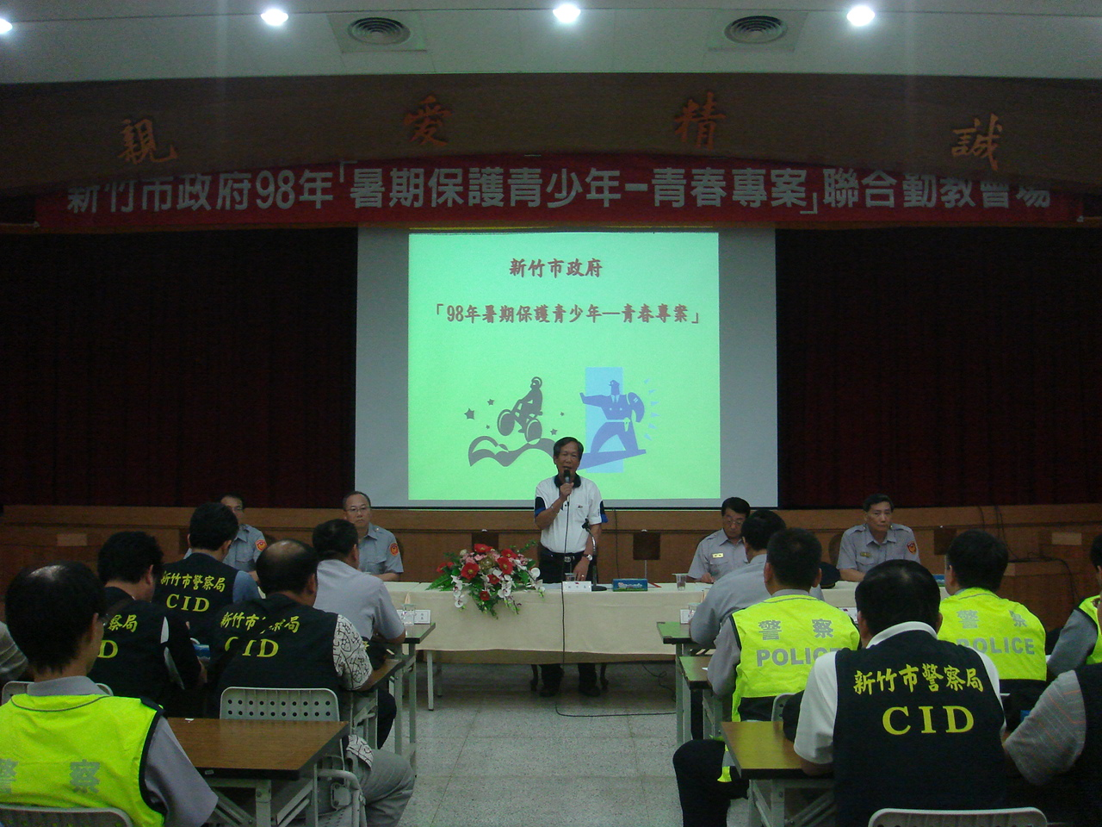
副市長陳全桂主持98年青春專案聯合勤前教育

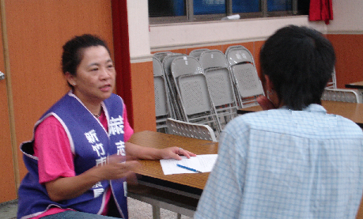

麻吉志工陪伴關懷柔性勸導深夜遊蕩少年

